Урок математики
Столько же. Равенство и неравенство чисел.
Цель: раскрыть принцип сравнения чисел, через установление пар соответствия.
Задачи:
- учить сравнивать совокупности предметов по количеству с помощью знаков «=»,«≠»;
- закрепить названия геометрических фигур; знания состава и нумерацию чисел до 5.
- развивать речь, аналитические умения, внимание, память, творческие способности учащихся;
Формируемые УУД
Личностные: самоопределение;
Регулятивные: планирование, самоконтроль, оценка своей деятельности;
Познавательные: общеучебные универсальные действия: знаково - символические, формулирование проблемы, учащиеся самостоятельно определяют способы решения проблем творческого и поискового характер, развивая логические универсальные действия;
Коммуникативные: (групповая и индивидуальная работа) учащиесяучатся оформлятьсвои мысли в устной и письменной форме, учатся слушать и слышать других, задавать вопросы;
Для достижения цели и задач урока используются методы:
- словесный
- наглядный
- поисковый
- проблемно-исследовательский
- практический
- контроль и самоконтроль (обратная связь)
- индуктивный (от частного к общему),
- дедуктивный (от общего к частному);
Оборудование: учебник-тетрадь, геометрический демонстрационный материал, демонстрационный материал (опорные слова СТОЛЬКО ЖЕ, знаки «=»,«≠», иллюстрации, мешочки «знаний», смайлики), карточки с заданиями для парной работы.
ХОД УРОКА
1. Организационный момент
Начинаем мы опять
Решать, отгадывать, смекать!
Пожелаем всем удачи –
За работу, в добрый час!
2. Актуализация опорных знаний
Учитель: Ребята, посмотрите внимательно на доску, что вы видите?

Ученики: Геометрические фигуры.
Учитель: Назовите данные фигуры, по каким признакам вы их узнали?
Ученики дают характеристику прямоугольника, треугольника.
Учитель: Внимательно посмотрите, запомните последовательность. Закройте глаза (Учитель меняет расположение ).
Учитель: Что заметили?
Учитель: Прыгните столько раз, сколько треугольников у вас.
Учитель: Хлопните столько раз, сколько прямоугольников у вас.
3. Постановка учебной задачи, сообщение темы (Аналитическая деятельность)
Учитель: Назовите те фигуры, о которых можно сказать, что их больше. На сколько, больше? Докажите свой ответ.
Учитель: Назовите те фигуры, о которых можно сказать, что их меньше. На сколько, меньше? Докажите свой ответ.
Учитель: Что можно построить из этих фигур? (Собрать дом)
Учитель: А живут в этом доме сказочные герои, о которых можно сказать, что их количество одинаковое с количеством геометрических фигур на доске.
Учитель: Что значит одинаково, какими словами можем заменить слово одинаково?
Ученики: Равно, столько же.
Учитель: Молодцы, сегодня эти слова нам помогут на уроке.
Учитель вывешивает данные слова.
Учитель: Кто же живёт в этом доме?
4. Сообщение цели урока
Учитель: Сегодня нам слово «Столько же» поможет сравнивать множества предметов по их количеству.
Учитель: Вспомните сказку. О каких предметах можно сказать, что их столько же, сколько медведей?
Докажите, не считая, что фигур во множествах одинаковое количество или столько же. (объединение в пары; методом наложения). (Дети выходят и сравнивают множества медведей и стульев…)
Учитель: Какой знак нам поможет сказать, что медведей столько же, сколько и кроватей?
Ученики: Знак « = » (учитель демонстрирует знак, прикрепляет его к опорному слову).
Физминутка «Три медведя»
Три медведя шли домой: (дети идут как медведи)
Папа был большой-большой, (поднимают руки вверх)
Мама с ним - поменьше ростом, (руки на уровне груди, вытянуты вперед)
А сыночек просто крошка, (садятся на корточки)
Очень маленький он был,
С погремушками ходил, (встают и имитируют игру на погремушках, поднимают руки вверх и произносят слова: динь-динь-динь)
Проблемная ситуация (работа в парах)
(Учитель выдает карточку с изображением геометрических фигур неравного количества )
Учитель: Ребята, работая в парах, определите, каких фигур больше и вместо точек поставьте нужный знак сравнения.
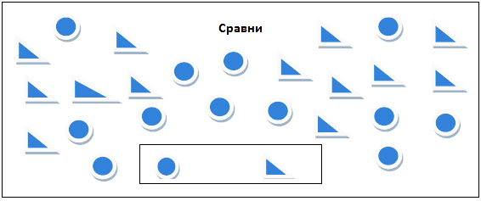
Возникла проблемная ситуация, количество треугольников неравно количеству кружочков.
Учитель: Какой знак вы поставили при сравнении геометрических фигур?
Ученики: ≠
Учитель: Что показывает этот знак?
Ученики: То, что количество кругов неравно количеству треугольников.
Учитель: Доскажите словечко. Что необходимо сделать, чтобы сравнить множества элементов?
«Сравнить элементы множеств с помощью составления … (пар).»
Вывод: Ребята молодцы, Вы «открыли» принцип сравнения множеств по количеству элементов с помощью составления пар.
5. Первичное закрепление, использование способа действия, работа по учебнику (индивидуальная работа)
Учитель: В математике сравнивают не только геометрические фигуры, но и другие предметы.
Учитель: Посмотрите, какое задание нам приготовил учебник на странице №45 под номером 2. Исследуйте задание, что необходимо сделать?
Ученики: Сравнить множества ребят и конфет; множество машин и мотоциклов.
Учитель: Что значит сравнить?
Учитель: Проверим, кто у нас внимательней, мальчики или девочки? Мальчики сравнивают машинки и велосипеды, девочки ребят и конфеты.
Два человека работают у доски, где записывают ответ в буквенной форме: Д=К, М≠В. объясняя свой ответ. (Взаимопроверка)
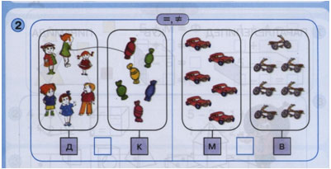
Учитель: Что вы сделали, чтобы сравнить множества элементов?
Ученики: Образовали пары соответствия.
Физминутка:
У медведя дом большой,
А у зайки маленький.
Наш медведь домой пошел.
Поскакал и заинька.
6. Самостоятельная работа: стр.45 №4., применение открытого способа действия (контроль и самоконтроль)
Учитель: Исследуйте задание к №4 на стр.45 и выполните его.
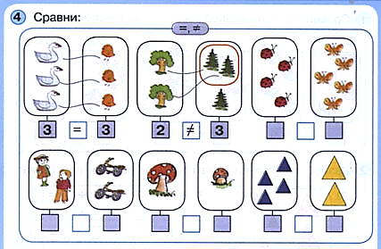

Проверка: слайд с выполненным заданием.
Учитель: Ребята сравните правильность выполнения задания, какие трудности у вас возникли при его решении?
Учитель: Сделаем вывод: как необходимо действовать, чтобы сравнить числа, обозначающие количество элементов данного множества? (Демонстрация слайда с проговариванием)
1. Составить пары для того, чтобы сравнить число элементов двух множеств.
2. Обозначить цифрой количество предметов каждого множества.
3. Если всем элементам множества хватает пар, то числа равны, а если нет, то числа не равны.
4. Оставшиеся без пары элементы показывают, какое из двух чисел больше и на сколько.
8. Итог урока
Учитель: Ребята, какие слова и знаки помогли сделать «открытие» на уроке?
Ученики: «Столько же» , «=» , «≠».
Учитель: Когда мы говорим «столько же»?
Учитель: Что самое главное из материала сегодняшнего урока нужно хорошо запомнить?
Учитель: Какое задание было самым интересным?
9. Рефлексия
Учитель: Перед вами два мешочка «знаний» (множества), возьмите свои смайлики, и если у вас все получилось на уроке, то свой смайлик прикрепите на первый мешочек «знаний», а если что-то не получилось то на второй. Сравним, на каком мешочке смайликов больше и на сколько. Спасибо за урок!

